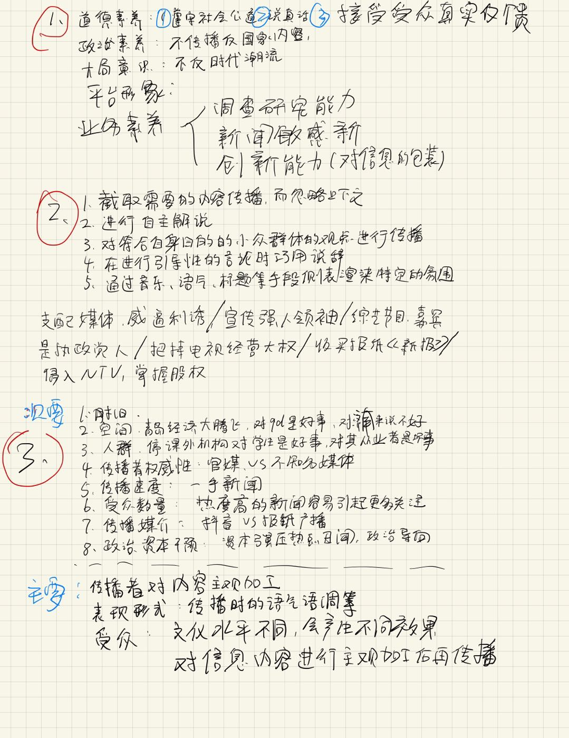

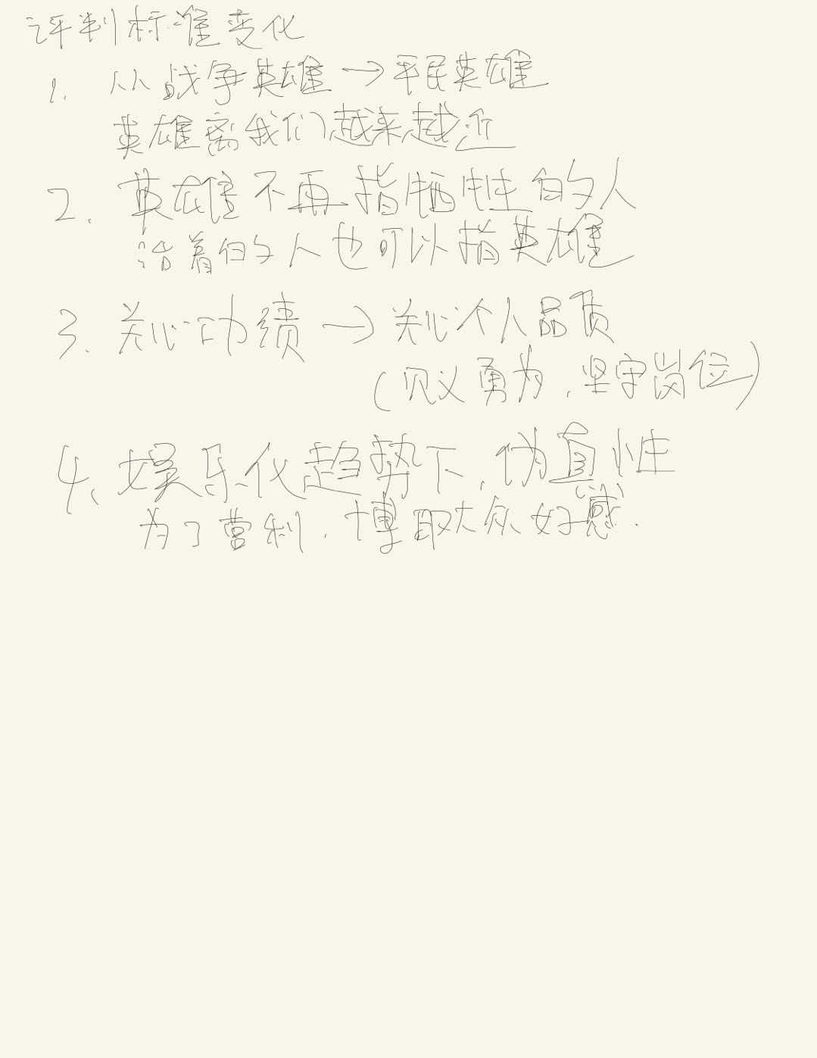

大众传媒在塑造英雄和恶棍方面的功能：

①大众传媒可以塑造一个假的英雄，也可以塑造一个假的恶棍。这在很大程度上取决于信息传播者的目的。比如前几日报道了“一女儿因母亲不给其买新手机而殴打母亲”的新闻。然而事实是：女儿不想让家丑外扬，所以拍母亲催促其离开现场，然而母亲却希望公众批判女儿而故意留下不走。媒体平台为了流量故意歪曲事实，通过标题制造噱头，给女儿塑造了恶棍的形象。

②大众传媒使得英雄和恶棍的形象更加极端。在大众传媒中，由于新闻版面或为了博人眼球，报道常常是片面的。这导致大众传媒中的人身上的善恶都更加分明，而丧失了作为一个人的多维性、立体性，也就更容易被塑造成光辉伟大的英雄或穷凶极恶的恶棍。比如疫情期间，钟南山逆行而上，因太过劳累，在前往武汉的火车上睡着了。这张图片在各大网络媒体上纷纷转载，现在钟南山已经是全国范围内家喻户晓的人民英雄了。

大众传媒如何影响我们的评判标准：

①大众传媒下的英雄或者恶棍形象，有些具有舆论不稳定性，例如一个平民英雄大家一直在歌颂赞美赞扬他，但是随着他越来越热，就会有人开始扒黑料，越来越多，最后把形象颠覆。比如王力宏。

②大众传媒的覆盖面很广，受众很多，而从众心理导致公众的评判标准很大程度上依赖大众传媒，立场不清，不能客观辨认是非的人往往容易受到周围人影响，丧失自主判断的能力。比如某博主说电影《长津湖》有战争因素，违背了大家赞美这部电影的潮流，因而被封杀。

③权威媒体的观点往往会给我们对英雄标准的判断起一个导向作用。

④有些不好的价值观或者形象披着英雄的外衣借助大众媒体进行传播。比如由小鲜肉主演的抗日题材电视剧，我个人认为是不尊重历史的，是不妥当的。

⑤大众传媒过度宣传正面英雄影响可能会令人感到重复从而忽略，与大众传媒监视功能的麻醉作用相同。比如我们经常说每年3月5日是学雷锋日，但我周边的人包括我自己受此影响已经比较小了。

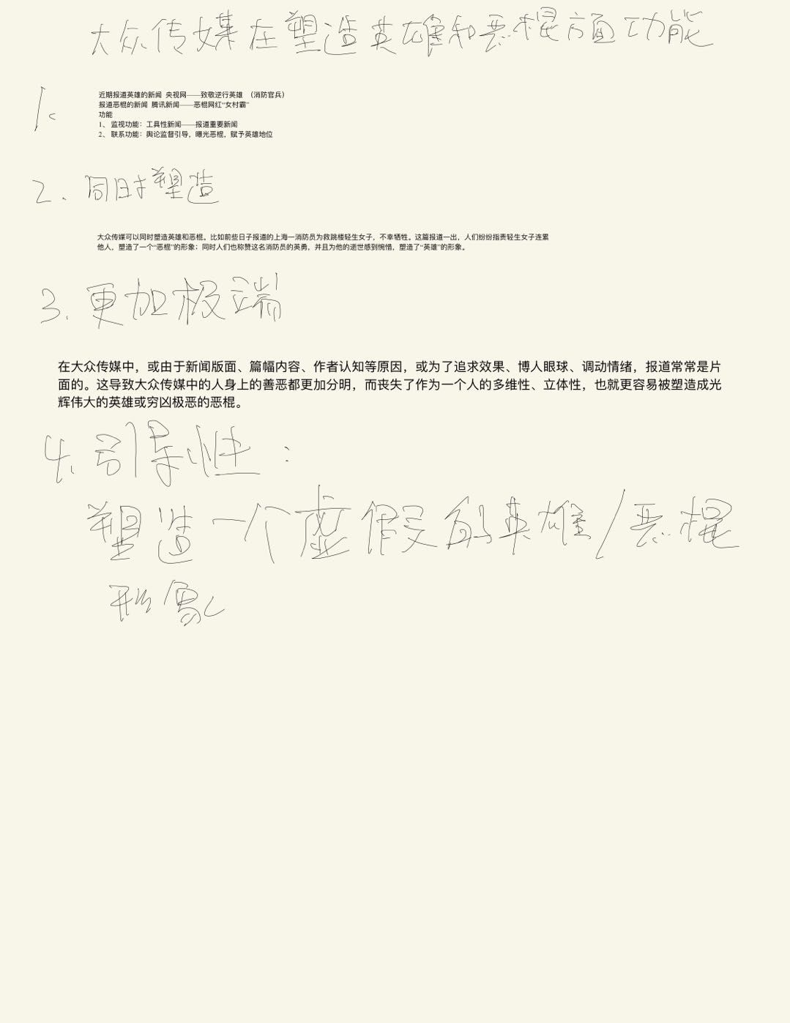

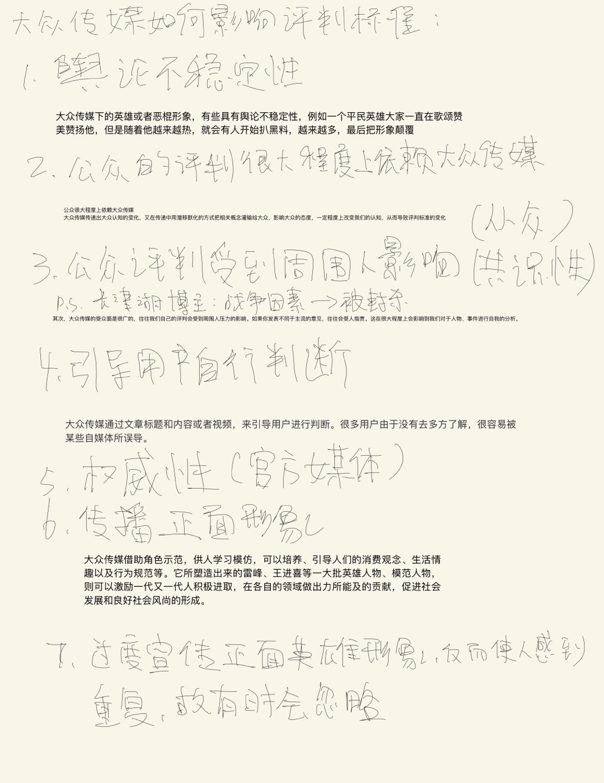

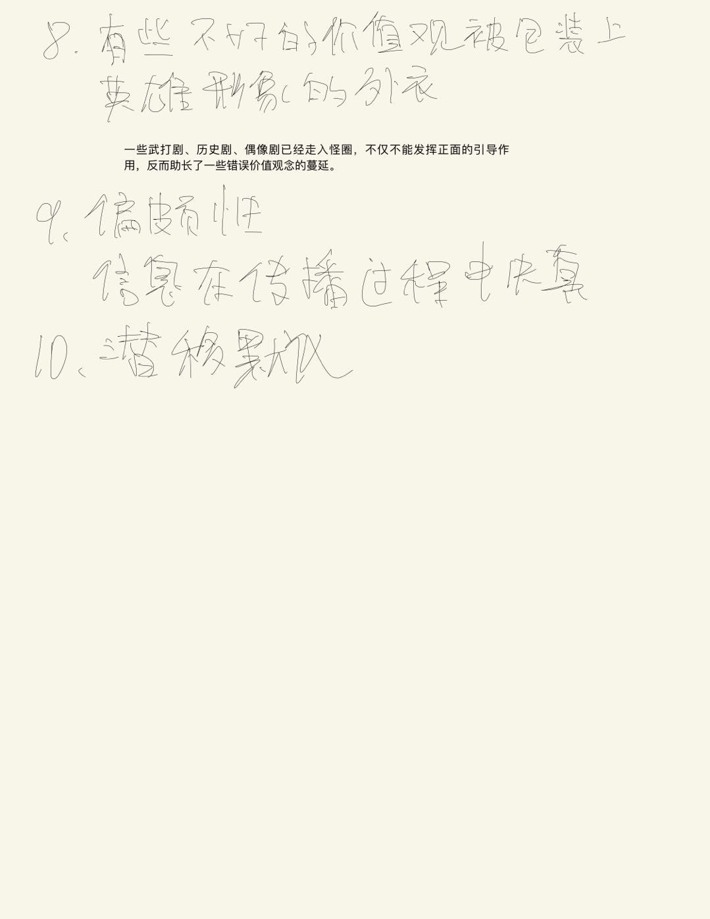

①

首先，我所理解的拟像社会的含义是：

我们所看到的社会是什么样子，并不是社会本来的样子，而是大众传媒所传递给我们的样子。大众传媒通过反复播发某类信息，或者潜移默化的传递政治思想，给受众呈现出不一样的姿态。可以这么说，我们所看到的不是社会，而是媒体传播的符号。

举个例子来说，柴静主持的节目中对俞敏洪和新东方的其他两位合伙人进行了采访，俞敏洪表示：其实他们三人的关系并不是像电影《中国合伙人》中所表现的那样。《中国合伙人》中所表述的即是拟像社会。

再比如现在很多的综艺节目，为明星营造了非常好的人设，但其实这都是媒体所呈现给我们的，受众只知道讯息中的明星的样子，而不知道真实生活中明星的样子。

②

大众传媒可能不能决定受众怎样思考，但能决定受众思考什么。议程设置理论告诉我们，媒介可以通过反复播发某类（新闻）信息，强化该话题在公众心目中的重要程度。

12月20日，我打开微博热搜，发现前30条热搜有13条和关键词“薇娅”有关。我本人并不经常网购，更不看带货直播。但是微博一直向我推送相关资讯，比如“薇娅与丈夫注销合伙企业”、“薇娅会凉吗”、“薇娅的违法事实有哪些”等，占据了很多的公共资源，会让我在潜意识中认为这是一个重要的话题。

我认为这是有好有坏的。好的方面在于，当社会问题被反复播报时，可以引发社会大量关注，从而促进问题的解决，就比如薇娅时间曝光后大量主播主动补交罚款。快的方面在于，人们对社会问题的关注容易被新的热点所吸引走，无助于问题的解决。这是公关常用的手法，比如阿里女员工遭遇性骚扰事件，阿里公关团队将矛头转指向了酒桌文化的糟粕。

③涵化理论告诉我们，大众传播媒介通过长期运作，向社会传递了特定价值观和意识形态倾向。这些倾向通常并不是以“说教”的形式进行的，而是以“报道事实”、“提供娱乐”等各种潜移默化的方式来进行的。

疫情期间，电视媒体、网络媒体等大众传播媒介一直在报道疫情期间的事迹，比如钟南山在火车上休息的照片，还有无数共产党员冲锋在抗击疫情的第一线，充分发挥先锋模范作用，无一不感人至深。媒体通过报道诸如此类的事实，向民众传达了中国特色社会主义核心价值观，体现了中国特色社会主义道路的强大。这并非是通过枯燥、刻板的说教形式进行的，而是通过报道事实。

再比如《暴走大事件》，这款脱口秀用幽默诙谐的方式以及轻松娱乐的氛围向广大观众传递了正确的价值观。

④

总而言之，我们对于大众传媒所打造的拟像社会，一定要做到明辨是非，不盲从、不盲信，坚持自我、坚持客观。